***Памятка для родителей***

**«Ваш ребенок — первоклассник»**

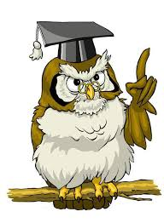

• Поддержите в ребенке стремление стать школьником. Ваша искренняя заинтересованность в его школьных делах и заботах, серьезное отношение к его первым достижениям и возможным трудностям помогут первокласснику подтвердить значимость его нового положения и деятельности.

• Обсудите с ребенком те правила и нормы, с которыми он встретился в школе. Объясните их необходимость и целесообразность.

• Ваш ребенок пришел в школу, чтобы учиться. Когда человек учится, у него может что-то не сразу получаться, это естественно. Ребенок имеет право на ошибку.

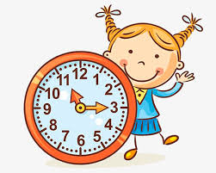• Составьте вместе с ребенком распорядок дня, следите за его соблюдением.

• Не пропускайте трудности, возможные у ребенка на начальном этапе овладения учебными навыками. Если у первоклассника, например, есть логопедические проблемы, постарайтесь справиться с ними на первом году обучения.

• Поддержите первоклассника в его желании добиться успеха. В каждой работе обязательно найдите, за что можно было бы его похвалить. Помните, что похвала и эмоциональная поддержка («Молодец!», «Ты так хорошо справился!») способны заметно повысить интеллектуальные достижения человека.

• Если вас что-то беспокоит в поведении ребенка, его учебных делах, не стесняйтесь обращаться за советом и консультацией к учителю или школьному психологу.

• С поступлением в школу в жизни вашего ребенка появился человек более авторитетный, чем вы — учитель. Уважайте мнение первоклассника о своем педагоге.

• Учение — это нелегкий и ответственный труд. Поступление в школу существенно меняет жизнь ребенка, но не должно лишать его многообразия, радости, игры. У первоклассника должно оставаться достаточно времени для игровых занятий.



C:\Users\User2\Desktop\2016-2017 учебный год\ЭМБЛЕМА ШКОЛЫ\логотип СШ№17.tif**ҚОСТАНАЙ ОБЛЫСЫ ӘКІМДІГІ БІЛІМ БАСҚАРМАСЫНЫҢ**

**«РУДНЫЙ ҚАЛАСЫ БІЛІМ БӨЛІМНІҢ № 17 жалпы білім беретін МЕКТЕбі» коммуналдық мемлекеттік мекемесі**

C:\Users\User2\Desktop\2016-2017 учебный год\ЭМБЛЕМА ШКОЛЫ\логотип СШ№17.tif

**коммунальное государственное учреждение**

**«ОБЩеобразовательная школа № 17 отдела образования города Рудного» управления образования акимата костанайской области**

**Памятка для родителей**

**первоклассника**

